Мини-проект
«Первое слово гимна на карте»

Гимны – это прекрасные музыкальные композиции, которые символизируют национальную гордость и патриотизм. Они позволяют странам выразить свою идентичность и историческое наследие через силу звуков и слов. Каждая страна имеет свой гимн, который отражает ее уникальность и особенности.
Когда мы слышим знакомую мелодию гимна, наши сердца наполняются гордостью и любовью к родной земле. Но что же мы знаем о гимнах других стран? Какие их особенности? Что символизируют их слова и музыка?

Гимны Европы: история и значимость
История гимнов Европы восходит к различным эпохам и периодам. Например, гимн Германии «Дорогая родина» был написан в 1797 году и сопровождал германское общество на пути к единству. На сегодняшний день, данный гимн является символом единения и мира.
Одним из самых известных и узнаваемых гимнов является французский гимн «Марсельеза». Он был написан во время Французской революции и стал символом свободы и борьбы за независимость.
Гимн Великобритании «Бог сохраняет королеву» был написан еще в XVIII веке и до сих пор исполняется при официальных мероприятиях. Эта музыкальная композиция передает глубокие традиции и историческое значение страны.
Гимны Европы не только возносят государственные символы каждой страны на новую высоту, но и служат единством в самых различных событиях и праздниках. Они объединяют людей вокруг общих ценностей и культурного наследия.

Гимны можно разделить на категории
- Исторические гимны: Некоторые страны имеют гимны, которые использовались в течение длительного времени и имеют глубокое историческое значение. Примером таких стран могут быть Великобритания (гимн "Бог сохрани королеву"), Франция ("Марсельеза"), Германия ("Песня немецкой молодежи").
- Религиозные гимны: Есть страны, где гимны имеют сильную религиозную подоплеку и отражают религиозные убеждения народа. Например, Греция (гимн "Гимн национальный") и Мальта (гимн "Господь, благослови Мальту").
- Патриотические гимны: Некоторые гимны передают чувства патриотизма и любви к своей стране. К таким гимнам относятся, например, гимны Италии ("Гимн Италии") и Испании ("Марш Гранадоса").
- Гимны с политическими идеями: Есть гимны, которые отражают определенные политические идеи или идеалы. Например, Швеция (гимн "Гимн Шведский") и Греция (гимн "Гимн национальный").
- Гимны с историческими событиями: Некоторые гимны имеют отношение к конкретным историческим событиям или периодам. Примеры таких стран в Европе - Испания (гимн "Марш Гранадоса").

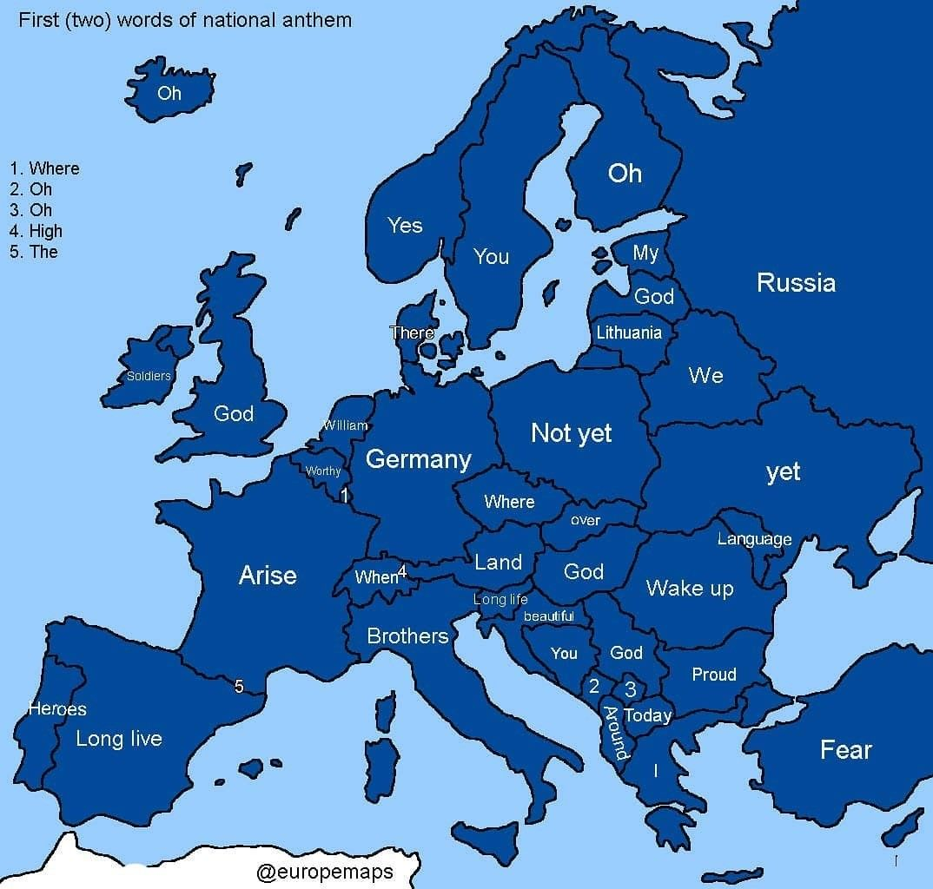

Ниже представлены группы стран, которые можно выделить по государственным гимнам:
1. Группа стран с гимнами, в начале которых упоминается название государства:
- Германия: "Deutschland, Deutschland über alles" (Германия, Германия превыше всего)
- Италия: "Fratelli d'Italia" (Братья Италии)
- Словения: "Zdravljica" (Хорал)
2. Группа стран с гимнами, начинающимися с призыва к народу или государству:
- Австрия: "Land der Berge, Land am Strome" (Страна гор и страна реки)
- Хорватия: "Lijepa naša domovino" (Прекрасная наша родина)
- Норвегия: "Ja, vi elsker dette landet" (Да, мы любим эту страну)
3. Группа стран с гимнами, в которых звучат слова о свободе и независимости:
- Польша: "Jeszcze Polska nie zginęła" (Пока Польша не погибла)
- Чехия: "Kde domov můj?" (Где родина моя?)
- Бельгия: "O Belgique, ô mère chérie" (О Бельгия, о родная мать)
4. Группа стран с гимнами, посвященными естественной красоте страны:
- Швейцария: "Schweizerpsalm" (Швейцарская псалмодия)
- Швеция: "Du gamla, Du fria" (Ты, старая, ты свободная)
- Греция: "Ὕμνος εἰς τὴν Ἐλευθερίαν" (Гимн свободе)
Вывод:
Гимн, безусловно, достояние каждой нации. Именно в нем сосредоточен огромный потенциал, позволяющий предположить, что патриотическая песня государству способна стать стержнем в духовном объединении нации и оказать моральную помощь гражданам государства в разные исторические эпохи.

